TP n° Humanité et Ecosystèmes : Les services écosystémiques

Le contexte :
La zone humide étudiée dans les activités précédentes est menacée de disparition par un projet immobilier.
Un promoteur immobilier a sollicité un permis de construire pour édifier sur les 20 ha de ce site naturel un complexe de 80 villas de luxe, associé à un parc de jeu et un petit lac artificiel. Pour cela, il compte drainer la zone humide puis combler la dépression qu’elle occupe, avant de procéder à la construction.
Le Conseil communal hésite à valider un tel projet et à signer le permis de construire. Selon la loi 113-14, il doit « contribuer à la sauvegarde et à la protection des sites naturels et du patrimoine historique et culturel en prenant les mesures nécessaires à cet effet ». La loi 07-22 permet même à un Conseil communal de prendre l’initiative de proposer la création d’une aire protégée.
Aussi le Président de la commune, après avoir reçu le promoteur immobilier qui lui a présenté son projet, décide-t-il de recevoir à son tour un collectif d’associations qui est défavorable au projet et souhaite conserver l’écosystème de la zone humide dans son état naturel.

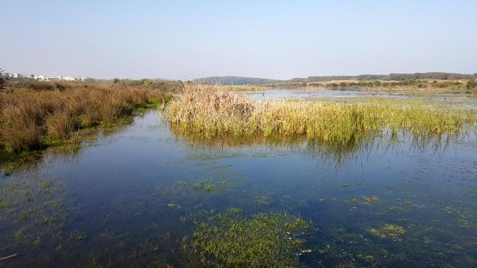 | VS | 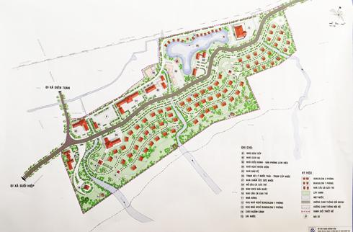
Vue actuelle de la zone humide naturelle |  | Projet immobilier soumis par un promoteur

Le travail à faire : (à donner une semaine à l’avance)
Vous faites partie de ce collectif d’associations dont l’objectif est de convaincre le Conseil communal de renoncer à délivrer un permis de construire mais au contraire de protéger cet écosystème naturel. Il faudra développer des arguments pertinents reposant en particulier sur la variété des services écosystémiques que peut rendre ce site naturel à la population (vous pourrez vous aider des documents et vidéos en annexe pour constituer votre argumentaire).
Le Président du Conseil communal a donné 15 minutes à chaque association pour s’exprimer ; vous disposez d’un vidéoprojecteur. Chaque association a envoyé 3 ou 4 représentants (voir au verso).

Capacités | Indicateurs d’évaluation | Auto-évaluation | Evaluation enseignant
Communiquer à l’oral en argumentant | - L’expression est correcte et les phrases ont du sens  - La voix est forte et claire, avec un débit correct  - La présentation est structurée (le diaporama possède un plan avec diapos titrées et informations courtes)  - La présentation est faire avec sérieux et concentration
Recenser, extraire, organiser et exploiter des informations | - En exerçant un regard critique, j’ai cité les informations utiles (en relation directe avec le sujet, fiables, exactes,…) tirées des documents et/ou de mes connaissances.  - J’ai su mettre en relation les informations collectées pour construire de nouvelles connaissances.
Comprendre les responsabilités individuelles et collectives (santé/environnement) et fonder ses choix de comportement responsable | - Je m’implique dans des débats sur des questions de développement durable / Je comprends ce qui relève d’une responsabilité individuelle ou collective  - je sais justifier, grâce à des connaissances acquises, les attitudes responsables en matière d’environnement  - les relations de causalité ont été bien identifiées, des corrélations sont établies.  - Le lien entre un comportement à l’échelle locale et son incidence planétaire est établi

Présentation des différentes associations :

Le groupe de recherche pour la protection des oiseaux au Maroc   | Le grepom est une organisation non gouvernementale dont l’objectif est l’étude et la préservation des oiseaux et de la Nature au Maroc.  Vous avez parmi vous de véritables spécialistes de la faune et de la flore qui ont réalisé des recensements d’espèces sur la zone humide. Vous axerez votre argumentaire sur l’importance du site pour la biodiversité dans un contexte de 6ème crise biologique et sur les services de « support » (ou d’appui)
Des enseignants-chercheurs de l’Université Hassan II   | L’équipe d’enseignants chercheurs de l’université comprend des géologues et hydrogéologues, des écologues et des climatologues.  Vous vous focaliserez sur les nombreux services « de régulation » apportés par cette zone humide littorale (régulation du climat, des flux hydriques, protection, dépollution,...)
Une association d’agriculteurs locaux   | Elle regroupe des producteurs de blé, des éleveurs et des producteurs de fruits et légumes qui possèdent des vergers et des potagers à proximité. Des coupeurs de joncs ont aussi rejoint votre association (ils récoltent et utilisent cette plante de milieux humides en fleuristerie ou en vannerie pour faire des objets tressés).  Vous mettrez l’accent sur les « services d’approvisionnement » que fournit gratuitement la zone humide et qui sont absolument nécessaire à ces pratiques agricoles mais aussi sur son rôle dans le contrôle biologique.
Les associations locales Dar b’na et Sport Nature     | Dar B'Na est une association ayant pour objectif la préservation de l’environnement, du littoral et du patrimoine immatériel de la commune. Sport Nature est une association qui organise différents évènements sportifs autour de la zone humide (course à pied, VTT, course d’orientation, yoga,…).  Vous faites valoir l’importance de ce site naturel comme lieu de promenade et de détente pour les habitants d’une agglomération urbaine qui manque cruellement d’espaces verts (vous pouvez rechercher des chiffres ou des cartes, et comparer avec d’autres grosses villes).  Vous présenterez donc tous les services « culturels » (esthétiques, spirituels, récréatifs,….) associés à cette zone humide.  Vous pouvez enfin imaginer présenter un projet d’aménagement alternatif et durable de cette zone humide, respectueux de l’environnement.
L’association des Enseignants des Sciences de la Vie et de la Terre au Maroc   | L’AESVT Maroc est une association nationale regroupant plus de 2000 membres actifs et 10 000 volontaires. L’AESVT mène des actions concrètes en faveur de l’Environnement, à travers plusieurs axes d’intervention dont la promotion du modèle ‘Ville durable’ et la Préservation de la biodiversité et des Ressources naturelles, des thèmes qui sont de plus en plus sensibles et présents dans les programmes scolaires.  Les professeurs de SVT de toute la région ont donc besoin de réaliser des sorties scolaires pour tous les niveaux visant à retisser le lien entre les jeunes et la Nature, et la zone humide considérée est un outil de choix pour cela vu sa position géographique et son accessibilité : services culturels pédagogiques.  Vous pourrez présenter des exemples de projets pédagogiques ou un projet de circuit éducatif autour du lac.

Ressources

- La notion de services écosystémiques (8 min) :
https://www.youtube.com/watch?v=vntPfWqXxV0
- Les services rendus par les zones humides :
https://www.ramsar.org/sites/default/files/documents/library/ramsar_factsheet_wetland-care_1fr.pdf
ainsi que le reste du site : https://www.ramsar.org/fr
- Diaporamas d’Emmanuelle Porcher (MNHN) : PorcherSE services ecosystemiques.pptx et Mars 2019 – Compte-rendu conférences.

- Pdf sur la valeur écologique de la zone humide de Dar Bouazza.

- Recensement de la faune de la zone humide :
https://maroc.observation.org/gebied/species_list/136730
- vidéo sur la 6ème crise biologique : https://www.youtube.com/watch?time_continue=1&v=wD091fJMeU4

- La pollinisation, un service écosystémique important : https://www.youtube.com/watch?time_continue=175&v=sylzFVTr4Lc

- Un exemple de projet pédagogique autour de la zone humide : voir dossier.

Correction :

Les principaux arguments attendus pour chaque rôle :

Le groupe de recherche pour la protection des oiseaux au Maroc | dernière relique régionale des marais de dépression interdunaire dont la plupart ont été asséchés pour l’agriculture ou l’urbanisation  Habitat pour de nombreuses espèces vivantes : véritable point chaud de la biodiversité : 190 espèces d’oiseaux, 6 espèces d’amphibiens, plus de 200 espèces d’arthropodes, 125 espèces de végétaux. Elle abrite des populations végétales et animales typiques des milieux humides, importantes pour le maintien de la diversité biologique dans cette région globalement semi-aride. Cette diversité est due à la mosaïque de milieux qui constituent cette zone humide : zones en eau ouvertes et permanentes, zones temporairement inondées, phragmitaies, typhaies, massifs de joncs, zones buissonnantes, marais herbeux pâturé  Indispensable aux oiseaux migrateurs (étape sur un axe de migration important)  Elle abrite plusieurs espèces de vertébrés dont le statut de conservation est défavorable à l’échelle mondiale (sur la liste rouge de l’UICN)  A conserver prioritairement dans un contexte de 6ème crise biologique.  Biodiversité indispensable pour maintenir le bon fonctionnement des écosystèmes et donc les services qu’ils rendent à l’humanité.
Des enseignants-chercheurs de l’Université Hassan II   | Doivent développer les services « de régulation » :  La zone humide contribue à réduire les effets des changements climatiques en cours en jouant les rôles suivants :  - rôle de piège à Carbone grâce à sa végétation abondante => régulation du climat (effet de serre),  - rôle de maintien du littoral : stabilisation, rétention des sols, protection contre l’érosion  - rôle dans l’amortissement des épisodes météorologiques extrêmes, étant donné sa position-tampon le long du littoral, juste derrière le cordon dunaire.  +Régulation des flux hydriques : Absorption des excédents de précipitations => amortissement des crues et protection des riverains contre les inondations.  Si cette dépression venait à être comblée, il y aurait de forts risques d’inondation sur les zones avoisinantes et d’instabilité du sous-sol, avec des risques de remontée de la nappe  +Purification de l’eau (filtration et dégradation des polluants d’origine domestique, agricole ou industrielle)
Une association d’agriculteurs locaux | Services d’approvisionnement :  La ZH fournit de l’eau douce toute l’année pour plantes cultivées et bétail.  La ZH fournit du fourrage en grande quantité pour alimenter le bétail  La ZH constitue aussi un refuge essentiel pour les insectes pollinisateurs grâce à son abondance en plantes à fleurs qui sont eux même nécessaires à l’obtention de fruits.  La ZH joue aussi un rôle de contrôle biologique en servant de refuge et de zone de reproduction pour les oiseaux et les insectes prédateurs des ravageurs de cultures.  Elle est aussi utilisée pour des usages traditionnels (joncs utilisés en vannerie et fleuristerie)
Les associations locales Dar b’na et Sport Nature | Services « culturels » récréatifs  La ZH est un lieu d’agrément irremplaçable pour la population citadine de Casablanca qui vient s’extraire de la ville pour profiter du calme, des paysages et de la verdure de ce lieu, et y pratiquer divers loisirs : sport, promenade, pique-niques,… Elle contribue ainsi à améliorer de façon substantielle la qualité de vie de la population locale.  Elle attire aussi des touristes naturalistes qui viennent du Maroc et d’Europe pour y observer la nature et pratiquer la photographie animalière.  + présentation d’un projet alternatif respectueux de l’environnement (ex : parcours de santé, circuit éducatif,…)
L'Association des Enseignants des Sciences de la Vie et de la Terre | Services « culturels » pédagogiques :  - Lieu idéal pour reconnecter les enfants citadins à la Nature  - Support pour l’éducation à l’environnement des nouvelles générations, indispensable pour un développement durable  - De nombreux élèves ou étudiants issus des écoles, lycées et universités locales viennent déjà y étudier la biodiversité, le fonctionnement des écosystèmes, les interactions de l’Homme sur son environnement, y réalisent des études ou des actions de sensibilisation à la protection de l’environnement (ex : ramassage des déchets,.. )  - potentiel éducatif très important vu la situation géographique : dernier écosystème naturel à riche biodiversité à proximité immédiate de Casablanca, la plus grosse ville du Maroc (plus de 4 millions d’habitants)  + lieu de stage pour les étudiants de l’université et des écoles supérieures de technologie.  + support de recherche qui fait l’objet d’un suivi à long terme par des chercheurs.  + éventuellement présentation d’un Projet de promenade pédagogique avec panneaux d’information et observatoires

